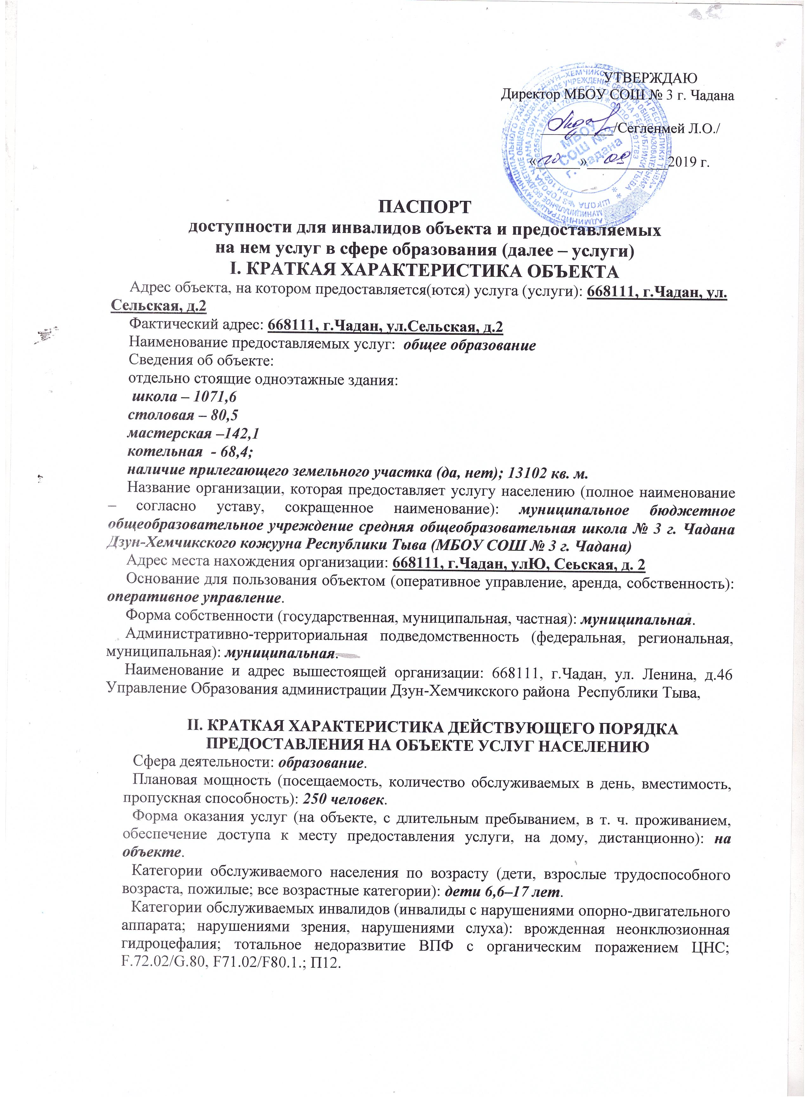
Режим работы объекта:
 | день недели | часы работы (Красноярское время)
1 | понедельник | 07.45-20.00
2 | вторник | 07.45-20.00
3 | среда | 07.45-20.00
4 | четверг | 07.45-20.00
5 | пятница | 07.45-20.00
6 | суббота | 07.45-20.00
7 | воскресенье | нет

II. Оценка соответствия уровня доступности для инвалидов объекта и имеющихся недостатков в обеспечении условий его доступности для инвалидов
№  п/п | Основные показатели доступности для инвалидов и других маломобильных групп населения объекта | Оценка состояния и имеющихся недостатков в обеспечении условий доступности для инвалидов и других маломобильных групп населения объекта
1 | ввод объекта в эксплуатацию с 1958 года
2 | проведение комплексной реконструкции или капитального ремонта с 1 июля 2016 года | нет
3 | формат предоставления услуги | на дому , на объекте
4 | количество паспортизированных зданий | одно
5 | доля работников школы, предоставляющей услуги, прошедших инструктирование или обучение для работы с инвалидами по вопросам, связанным с обеспечением доступности для инвалидов объектов и услуг, от общего количества работников, предоставляющих услуги населению (общая численность/процент от общей численности работников, непосредственно осуществляющих оказание услуг гражданам) | 76 / 100%
6 | доля работников школы, на которых административно-распорядительным актом возложено оказание помощи инвалидам при предоставлении им услуг, от общего количества работников школы, предоставляющих данные услуги населению (общая численность/процент от общей численности работников, непосредственно осуществляющих оказание услуг гражданам) | 1 / 2 %
8 | иные (указать)

№  п/п | Основные показатели доступности для инвалидов и других маломобильных групп населения объекта | Оценка состояния и имеющихся недостатков в обеспечении условий доступности для инвалидов и других маломобильных групп населения объекта
1 | обеспечение условий индивидуальной мобильности инвалидов и возможность для самостоятельного их передвижения по объекту, в том числе на которых имеются:
 | выделенные стоянки автотранспортных средств для инвалидов | нет | требуется
 | сменные кресла-коляски | нет | не требуется
 | адаптированные лифты | нет | не требуется
 | поручни | имеется
 | пандусы | имеется
 | подъемные платформы (аппарели) | нет | не требуется
 | раздвижные двери | нет | не требуется
 | доступные входные группы | нет | требуется реконструкция
 | доступные санитарно-гигиенические помещения | нет | требуется реконструкция
 | достаточная ширина дверных проемов в стенах, лестничных маршей, площадок | да | не требуется реконструкция
 | информационные табло (в том числе, интерактивные) | нет | требуется
 | надлежащее размещение оборудования и носителей информации, необходимых для обеспечения беспрепятственного доступа к объектам (местам предоставления услуг) инвалидов, имеющих стойкие расстройства функции зрения, слуха и передвижения | Нет | требуется
 | дублирование необходимой для инвалидов, имеющих стойкие расстройства функции зрения, зрительной информации - звуковой информацией, а также надписей, знаков и иной текстовой и графической информации - знаками, выполненными рельефно-точечным шрифтом Брайля и на контрастном фоне | Нет | требуется
 | дублирование необходимой для инвалидов по слуху звуковой информации зрительной информацией | Нет | требуется
2 | иные (указать)

III. Оценка соответствия уровня доступности для инвалидов предоставляемых услуг и имеющихся недостатков в обеспечении условий их доступности для инвалидов

№  п/п | Основные показатели доступности для инвалидов и других маломобильных групп населения предоставляемой услуги | Оценка состояния и имеющихся недостатков в обеспечении условий доступности для инвалидов и других маломобильных групп населения предоставляемой услуги
1 | проведение инструктирования или обучения сотрудников, предоставляющих услуги населению, для работы с инвалидами и лицами с ограниченными возможностями здоровья, по вопросам, связанным с обеспечением доступности для них объектов и услуг | проведено | требуется (согласно периодичности и с вновь прибывшими)
2 | наличие работников организаций, на которых административно-распорядительным актом возложено оказание инвалидам и лицам с ограниченными возможностями здоровья помощи при предоставлении им услуг | есть | не требуется
3 | предоставление услуги с использованием русского жестового языка, обеспечение допуска сурдопереводчика и тифло-сурдопереводчика | нет | не требуется
4 | обеспечение сопровождения инвалидов, имеющих стойкие расстройства функции зрения и самостоятельного передвижения, и оказание им помощи | нет | не требуется
5 | иные (указать)

IV. Управленческие решения по срокам и объемам работ, необходимых для приведения объекта и порядка предоставления на нем услуг в соответствие с требованиями законодательства Российской Федерации

№  п/п | Предлагаемые управленческие решения по объемам работ, необходимым для приведения объекта и предоставляемых на нем услуг в соответствие с требованиями законодательства Российской Федерации об обеспечении условий их доступности для инвалидов и других маломобильных групп населения | Период проведения работ
1 | Территория прилегающая к зданию и вход в здание:  -Приобретение (установка) Пандуса у второго входа. | В рамках реализации Муниципальных программ  на 2019-2023 гг.
2 | Пути движения внутри здания:  - Приобретение, установка поручней у стен. | В рамках реализации Муниципальных программ  на 2019-2023 гг.
3 | Зона целевого назначения:  - приобретение специализированной мебели | В рамках реализации Муниципальных программ  на 2019-2023 гг.
4 | Санитарно-гигиенические помещения:  - Ремонт, переоборудование туалетной комнаты | В рамках реализации Муниципальных программ  на 2019-2023 гг.
5 | Пути движения к объекту(от остановки транспорта):  - Установка светофора в зоне пешеходного перехода(для глухих и слабо слышащих) | В рамках реализации Муниципальных программ  на 2019-2023 гг.
6 | Все зоны и участки:  Адаптация с учетом категорий инвалидов | В рамках реализации Муниципальных программ  на 2019-2023 гг.

Ожидаемый результат (по состоянию доступности) после выполнения работ
____________________________ДП-В __________________________________________
Для принятия решения требуется, не требуется (нужное подчеркнуть):
Согласование с Управлением образования Дзун-Хемчикского кожууна
Итоговое заключение о состоянии доступности ОСИ:
ДП- И (К, О) *
Указывается: ДП-В - доступно полностью всем; ДП-И (К, О, С, Г, У) - доступно полностью избирательно (указать категории инвалидов); ДЧ-В - доступно частично всем; ДЧ-И (К, О, С, Г, У) - доступно частично избирательно (указать категории инвалидов); ДУ - доступно условно, ВНД - временно недоступно.
К — колясочники; О- опорники; С-слепые; Г-глухие; У- умственно-отсталые.

